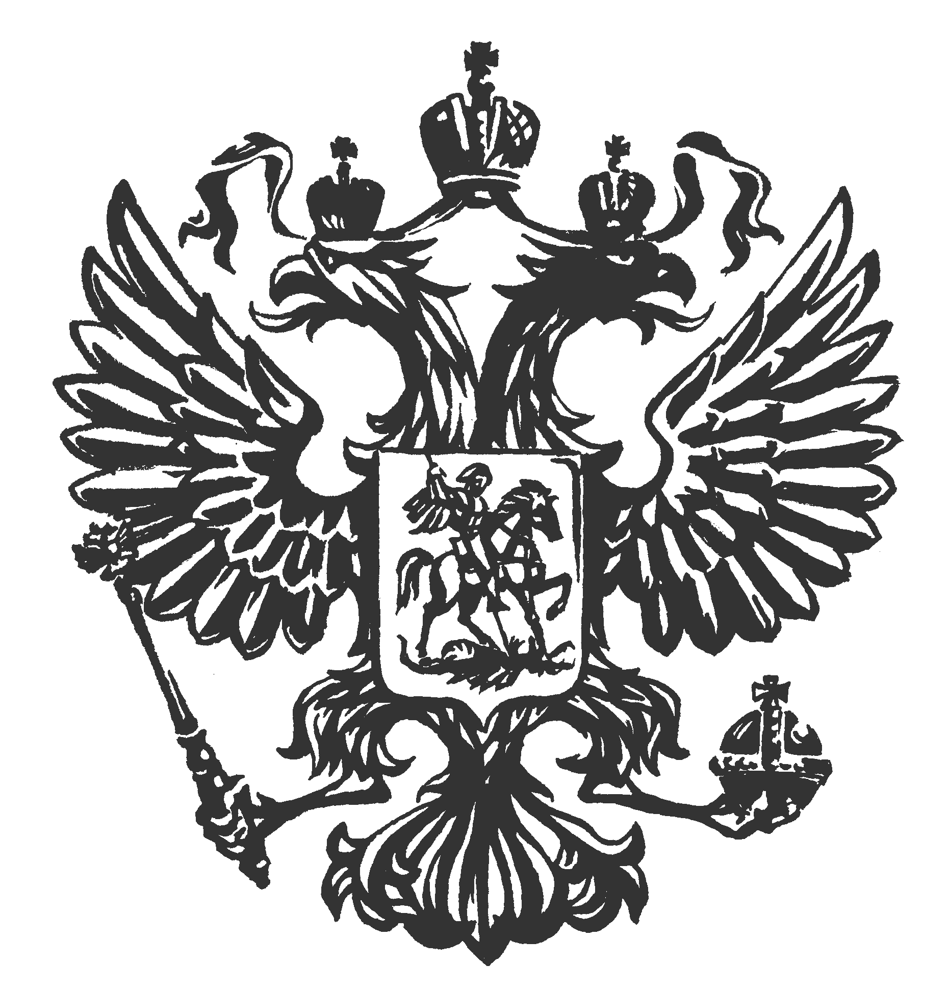  ПРОКУРАТУРА  РОССИЙСКОЙ ФЕДЕРАЦИИ  Прокуратура Алтайского края  ПРОКУРАТУРА  ХАБАРСКОГО РАЙОНА  658780, с. Хабары, ул. Ленина, 40  09.12.2024 №04-02-2024 | Главному редактору районной газеты «Вестник целины»

Для размещения на сайте районной газеты в рубрике «Прокуратура» направляю статью об ответственности работодателей за нарушения трудового законодательства.
Приложение: на 2 листе.

Заместитель прокурора района

советник юстиции Д.С. Калюжный

Ответственность за нарушения требований охраны труда и техники безопасности

Прокуратурой района проведена проверка исполнения законодательства об охране труда и технике безопасности в АО «Коротоякское» и АО «Свердловское».
В соответствии с трудовым законодательством работодатель за счет своих средств обязан в соответствии с установленными нормами обеспечивать своевременную выдачу средств индивидуальной защиты, их хранение, а также стирку, химическую чистку, сушку, ремонт и замену средств индивидуальной защиты.
В ходе проверки в АО «Коротоякское» выявлены факты невыдачи работникам средств индивидуальной защиты.
В нарушение обязательных государственных нормативных требований охраны труда работодателем АО «Коротоякское» не была исполнена обязанность по организации проведения в установленном порядке и сроки обязательного периодического медицинского осмотра работникам, с целью определения соответствия состояния здоровья лица, исполняющего поручаемые ему работы.
Работодатель обязан обеспечить недопущение работников к исполнению ими трудовых обязанностей без прохождения в установленном порядке обязательных медицинских осмотров, а также отстранить от работы (не допускать к работе) работника, не прошедшего в установленном порядке обязательный медицинский осмотр, предусмотренный настоящим Кодексом, другими федеральными законами и иными нормативными правовыми актами Российской Федерации.
При проведении проверки установлено, что работодателем АО «Коротоякское» не была исполнена обязанность по отстранению работников от выполнения работы, как не прошедших в установленном порядке обязательного предварительного медицинского осмотра.
В соответствии с требованиями трудового законодательства работодатель обязан обеспечить расследование и учет несчастных случаев на производстве и профессиональных заболеваний, учет и рассмотрение причин и обстоятельств событий, приведших к возникновению микроповреждений (микротравм), в соответствии с ТК РФ, другими федеральными законами и иными нормативными правовыми актами Российской Федерации.
В ходе проверки установлено, что 06.04.2024 около 16 часов 00 минут с рабочим АО «Коротоякское» произошел несчастный случай, в результате которого рабочий получил телесное повреждение.
Работодателем АО «Коротоякское» комиссия для расследования несчастного случая не создавалась, тяжесть несчастного случая не оценивалась, расследование несчастного случая на производстве не проводилось, что является нарушением норм трудового законодательства.
По результатам проверки в адрес Генерального директора АО «Коротоякское» внесено представление, которое рассмотрено, признано обоснованным, 1 должностное лицо привлечено к дисциплинарной ответственности. Кроме того, прокурором возбуждено 2 административных производства по выявленным нарушениям. Государственной инспекцией труда в Алтайском крае 2 должностных лица привлечено к административной ответственности в виде штрафа.
Следственным комитетом проведена проверка наличия в действиях должностных лиц состава преступления, предусмотренного ст.143 Уголовного кодекса РФ.
В ходе проверки проведенной прокуратурой района в АО «Свердловское» выявлены нарушения, касающиеся необеспечения работников средствами индивидуальной защиты, не обеспечен надлежащий учет и контроль за выдачей СИЗ в установленные сроки.
Кроме того, в ходе проверки установлено, что в АО «Свердловское» 29.05.2024 произошел тяжелый несчастный случай на производстве, в результате которого работнику был причинен тяжкий вред здоровью. Работодателем – АО «Свердловское» не были приняты необходимые меры по организации и обеспечению надлежащего и своевременного расследования несчастного случая, а также оформлению материалов расследования в соответствии с требованиями установленными нормами трудового законодательства, произошедшего с работником. В Межрегиональную территориальную государственную инспекцию труда в Алтайском крае и Республике Алтай от юридического лица АО «Свердловское» извещение о несчастном случае на производстве, произошедшего 29.05.2024 года с рабочим направлено с нарушением установленного трудовым законодательством срока.
По факту выявленных нарушений прокуратурой района в адрес Генерального директора АО «Свердловское» внесено представление, которое рассмотрено, признано обоснованным, к дисциплинарной ответственности привлечено 1 лицо. Кроме того, в отношении 1 должностного лица прокуратурой района возбуждено административное дело. Государственной инспекцией труда в Алтайском крае 1 должностное лицо привлечено к административной ответственности в виде штрафа.
Следственным комитетом проведена проверка наличия в действиях должностных лиц состава преступления, предусмотренного ст.143 Уголовного кодекса РФ.

